1. Usecase Xem thông tin hội thảo
2. Usecase diagram

|  |  |
| --- | --- |
| ***Đặc tả*** | ***Ý nghĩa*** |
| Tên usecase: | Xem thông tin hội thảo |
| Tác nhân chính: | Người tham gia |
| Người chịu trách nhiệm: | Người tham gia |
| Tiền điều kiện: | Kết nối cơ sở dữ liệu |
| Đảm bảo tối thiểu: | N/A |
| Đảm bảo thành công: | Xem thông tin hội thảo thành công |
| Kích hoạt: |  |
| Chuỗi sự kiện chính: | 1. Người dùng chọn hội thảo cần xem thông tin  2. Hệ thống hiển thị thông tin hội thảo |
| Ngoại lệ: |  |

1. Activity diagram

1. Sequence diagram

1. Class diagram

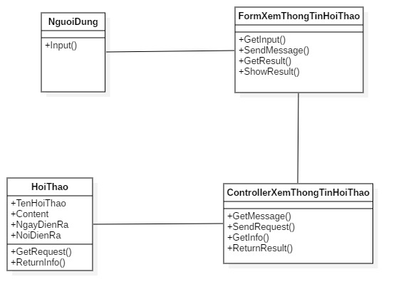

1. Usecase Đăng ký
2. Usecase diagram

|  |  |
| --- | --- |
| ***Đặc tả*** | ***Ý nghĩa*** |
| Tên usecase: | Đăng ký |
| Tác nhân chính: | Người tham gia |
| Người chịu trách nhiệm: | Người tham gia |
| Tiền điều kiện: | Kết nối cơ sở dữ liệu |
| Đảm bảo tối thiểu: | N/A |
| Đảm bảo thành công: | Đăng ký thành công |
| Kích hoạt: |  |
| Chuỗi sự kiện chính: | 1. Người dùng nhập thông tin tài khoản.  2. Hệ thống kiểm tra  3. Hệ thống thông báo đăng ký thành công |
| Ngoại lệ: |  |

1. Activity diagram

1. Sequence diagram

1. Class diagram

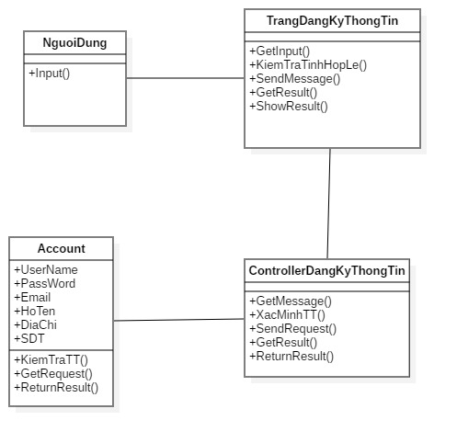

1. Usecase Xem thông tin vé đã đặt
2. Usecase diagram

|  |  |
| --- | --- |
| ***Đặc tả*** | ***Ý nghĩa*** |
| Tên usecase: | Xem thông tin vé đã đặt |
| Tác nhân chính: | Người tham gia |
| Người chịu trách nhiệm: | Người tham gia |
| Tiền điều kiện: | Kết nối cơ sở dữ liệu |
| Đảm bảo tối thiểu: | Người tham gia đăng nhập thành công vào hệ thống |
| Đảm bảo thành công: | Hiển thị thông tin vé đã đặt |
| Kích hoạt: |  |
| Chuỗi sự kiện chính: | 1. Người tham gia đăng nhập vào hệ thống.  2. Hệ thống kiểm tra  3. Hệ thống hiển thị thông tin vé đã đặt |
| Ngoại lệ: |  |

1. Activity diagram

1. Sequence diagram

1. Class diagram

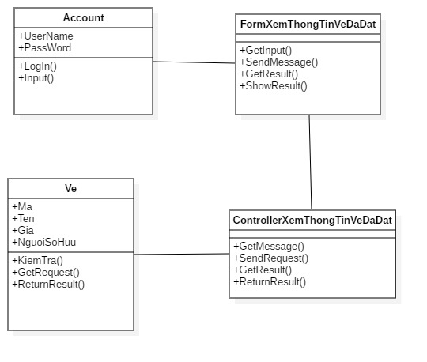

1. Usecase Gửi phản hồi
2. Usecase diagram

|  |  |
| --- | --- |
| ***Đặc tả*** | ***Ý nghĩa*** |
| Tên usecase: | Gửi phản hồi |
| Tác nhân chính: | Người tham gia |
| Người chịu trách nhiệm: | Người tham gia |
| Tiền điều kiện: | Kết nối cơ sở dữ liệu |
| Đảm bảo tối thiểu: | N/A |
| Đảm bảo thành công: | Gửi phản hồi thành công |
| Kích hoạt: |  |
| Chuỗi sự kiện chính: | 1. Người tham gia gửi phản hồi  2. Hệ thống kiểm tra và lưu thông tin phản hồi  3. Hệ thống thông báo gửi phản hồi thành công |
| Ngoại lệ: |  |

1. Activity diagram

1. Sequence diagram

1. Class diagram

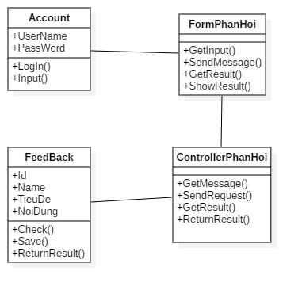

1. Usecase Gửi thắc mắc/ yêu cầu
2. Usecase diagram

|  |  |
| --- | --- |
| ***Đặc tả*** | ***Ý nghĩa*** |
| Tên usecase: | Gửi thắc mắc/ yêu cầu |
| Tác nhân chính: | Người tham gia |
| Người chịu trách nhiệm: | Người tham gia |
| Tiền điều kiện: | Kết nối cơ sở dữ liệu |
| Đảm bảo tối thiểu: | Tài khoản của người tham gia đã tồn tại |
| Đảm bảo thành công: | Giải đáp về thắc mắc/ yêu cầu sẽ được gửi đến người tham gia bằng email |
| Kích hoạt: |  |
| Chuỗi sự kiện chính: | 1. Người gửi thắc mắc/ yêu cầu  2. Hệ thống kiểm tra  3. Hệ thống gửi giải đáp thắc mắc/ yêu cầu tới người dùng |
| Ngoại lệ: |  |

1. Activity diagram

1. Sequence diagram

1. Class diagram

